ДЕРЖАВНИЙ УНІВЕРСИТЕТ ТЕЛЕКОМУНІКАЦІЙ
КАФЕДРА ВИЩОЇ МАТЕМАТИКИ

ЗАТВЕРДЖУЮ
Завідуючий кафедрою вищої математики
професор ____________ О.В. Барабаш
27 серпня 2019 року

Тільки для викладачів

СЕМЕСТР III
МЕТОДИЧНІ РЕКОМЕНДАЦІЇ ДО ПРАКТИЧНОГО ЗАНЯТТЯ №14-15

ТЕМА: «ДИСКРЕТНІ ВИПАДКОВІ ВЕЛИЧИНИ ЇХ ВЛАСТИВОСТІ»

з навчальної дисципліни ВИЩА МАТЕМАТИКА
освітньо-кваліфікаційного рівня БАКАЛАВР

Практичне заняття розроблене
доктором технічних наук Мусієнком А.П.

Київ – 2019

ПЛАН ПРОВЕДЕННЯ ЗАНЯТТЯ ТА РОЗРАХУНОК ЧАСУ

1. | Вступ | 5 хв.
2. | Повторення основних положень лекції | 10 хв
3. | Розв’язування задач | 65 хв.
4. | Домашне завдання | 5 хв.
5. | Заключення | 5 хв.

Навчальна та виховна мета:
1. Студенти повинні знати теоретичні питання з теми: поняття графу, способи задання графу, операції над графами, маршрути в графі.
2. Студенти повинні вміти задавати граф у різні способи, визначати його складові та маршрути в графі.
3. Розвиток мислення студентів, залучення до вивчення математики, як необхідної складової освіти технічного фахівця.

ЛІТЕРАТУРА:

- Бардачов Ю.М. та ін. Дискретна математика. – К.: Вища школа, 2002. – 287с.
- Гаврилов Г.П., Сапоженко А.А. Задачи и упражнения по дискретной математике. – М.: ФИЗМАТЛИТ, 2004. – 416 с.

1. Повторення основних теоретичних положень:

- Основні поняття: подія та випробування Способи завдання булевих функцій.
- Алгебра випадкових подій
- Поняття ймовірності випадкової події
- Рівносильність та тотожність формул.
- Класичне визначення ймовірності.
- Обчислення ймовірностей випадкових подій з використанням комбінаторики

Основні теореми суми та добутку випадкових подій

Формула повної імовірності, теорема Байєса.

Ймовірність появи хоча б однієї події.

2. Розв’язування задач:
Приклад. Задано закони розподілу двох незалежних випадкових величин: ξ (яка має значення х_{i}, див. табл. 3) і γ (яка має значення y_{j}, див. табл. 4):
Таблиця 3 |  |  |  |  |  |  | Таблиця 4
х_{i} | –1 | 1 | 2 |  |  |  | y_{j} | 0 | 1
p_{i} | 0,4 | 0,3 | 0,3 |  |  |  | p_{i} | 0,4 | 0,6
Потрібно знайти закони розподілу випадкових величин:
v₁ = ξ + γ; v₂ = ξ ∙ γ; v₃ = ξ².
Розв’язання.
1. Для випадкової величини v₁ = ξ + γ знаходимо закон розподілу:
v₁ | –1 + 0 | –1 + 1 | 1 + 0 | 1 + 1 | 2 + 0 | 2 + 1
v₁ | –1 | 0 | 1 | 2 | 2 | 3
p_{i j} | 0,4 ∙ 0,4 | 0,4 ∙ 0,6 | 0,3 ∙ 0,4 | 0,3 ∙ 0,6 | 0,3 ∙ 0,4 | 0,3 ∙ 0,6
p_{i j} | 0,16 | 0,24 | 0,12 | 0,18 | 0,12 | 0,18
Після обчислення значень і об’єднання ймовірностей однакових значень v₁ одержимо шуканий закон розподілу, який наведемо далі в табличній формі.
v₁ | –1 | 0 | 1 | 2 | 3
p_{i j} | 0,16 | 0,24 | 0,12 | 0,30 | 0,18
Перевіримо правильність створеного закону розподілу шляхом контролю виконання умови нормування ймовірностей:
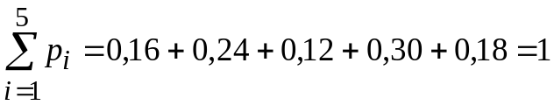.
2. Для випадкової величини v₂ = ξ ∙ γ знаходимо закон розподілу:
v₂ | –1 ∙ 0 | –1 ∙ 1 | 1 ∙ 0 | 1 ∙ 1 | 2 ∙ 0 | 2 ∙ 1
v₂ | 0 | –1 | 0 | 1 | 0 | 2
p_{i j} | 0,4 ∙ 0,4 | 0,4 ∙ 0,6 | 0,3 ∙ 0,4 | 0,3 ∙ 0,6 | 0,3 ∙ 0,4 | 0,3 ∙ 0,6
p_{i j} | 0,16 | 0,24 | 0,12 | 0,18 | 0,12 | 0,18
Після обчислення значень і об’єднання ймовірностей однакових значень v₂ одержимо шуканий закон розподілу:
v₂ | –1 | 0 | 1 | 2
p_{i j} | 0,24 | 0,40 | 0,18 | 0,18
Перевіримо правильність створеного закону розподілу шляхом контролю виконання умови нормування ймовірностей:
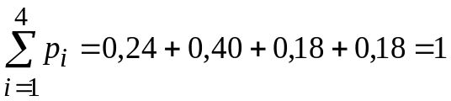.
3. Для випадкової величини v₃ = ξ² знаходимо закон розподілу:
v₃ | –1² | 1² | 2²
v₃ | 1 | 1 | 4
p_{i} | 0,4 | 0,3 | 0,3
Перше і друге значення однакові і відповідають несумісним подіям, що дозволяє сумувати їх ймовірності. У результаті одержимо таблицю закону розподілу випадкової величини v₃:
v₃ | 1 | 4
p_{i} | 0,70 | 0,30
Перевіримо правильність створеного закону розподілу шляхом контролю виконання умови нормування ймовірностей:
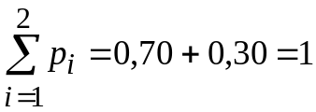.
Приклад. Монета підкидається два рази. Випадкова величина ξ – кіль-кість гербів, що випали. Потрібно:
- скласти закон розподілу випадкової величини ξ і багатокутник розподілу;
- знайти функцію розподілу і побудувати її графік;
- обчислити ймовірність того, що випадкова величина ξ виявиться на інтервалі [0,5; 3].
Розв’язання.
1. Дискретна випадкова величина ξ – кількість гербів, що випали, мо-же приймати три значення: х₁ = 0 – випало рівно нуль гербів, х₂ = 1 – випав один герб, х₃ = 2 – герб випав два рази. Ймовірності цих значень обчислимо за формулою Бернуллі: P_{n}(k ) = С_{n}^{k} ∙ p ^{k} ∙ q ^{(n–k)}.
У даному випадку число спроб n = 2; p = 0,5; q = 1 – p = 0,5. Тоді:
P(х = 0) = P₂(0) = С₂⁰ ∙ p⁰ ∙ q^{(2–0)} = 0,5² = 0,25;
P(х = 1) = P₂(1) = С₂¹ ∙ p¹ ∙ q^{(2–1)} = 2 ∙ 0,5 ∙ 0,5 = 0,5;
P(х = 2) = P₂(2) = С₂² ∙ p² ∙ q^{(2–2)} = 1 ∙ 0,5² ∙ 0,5⁰ = 0,25.
Запишемо закон розподілу випадкової величини (див. табл.5):
Таблиця 5
х_{i} | 0 | 1 | 2
p_{i} | 0,25 | 0,5 | 0,25
Контроль обчислень виконаємо шляхом перевірки виконання умови нормування ймовірностей (див. формулу (1)):
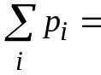0,25 + 0,5 + 0,25 = 1.
Багатокутник розподілу (див. рис. 2, А) будуємо за даними табл. 5.
2. Знайдемо функцію розподілу випадкової величини ξ :
F(x = 0) = Р(ξ < 0) = 0;
F(x = 1) = Р(ξ < 1) = P (х = 0) = 0,25;
F(x = 2) = Р(ξ < 2) = P (х = 0) + P (х = 1) = 0,75;
F(x > 2) = Р(ξ < 2 + 0) = P (х = 0) + P (х = 1) + P (х = 2) = 1.
Будуємо графік функції розподілу F(x) (див. рис. 2, Б).

p_{i}
х_{i}
0
1
0,5
0,2
Рис. 2. Розподіл випадкової величини:
А) багатокутник (див. табл.5); Б) функція
F(x)
0,25
0,5
0,75
1,0
А)
Б)
2
х_{i}
0
1
2

3. Ймовірність того, що випадкова величина виявиться на інтервалі [0,5; 3), обчисляємо за формулою: Р (а ≤ ξ < b) = F(b) – F(a).
У даному випадку а = 0,5; b = 3, тоді одержуємо:
P (0,5 ≤ ξ < 3) = F(3) – F(0,5) = 1– 0,25 = 0,75.

Приклад. Знайти математичне сподівання випадкової величини ξ, закон розподілу якої заданий у табл. 6.
Таблиця 6
x_{i} | –2 | –1 | 0 | 1 | 2
p_{i} | 0,3 | 0,2 | 0,1 | 0,3 | 0,1
Розв’язання. За формулою (3) знаходимо:
m_{ξ} = – 2 ∙ 0,3 + (– 1 ∙ 0,2) + 0 ∙ 0,1 + 1 ∙ 0,3 + 2 ∙ 0,1 = – 0,6 – 0,2 + 0 + 0,3 + 0,2 = – 0,3.
Приклад. Знайти математичне сподівання (m_{ξ} ) і дисперсію (D_{ξ}) дискретної випадкової величини ξ – числа появ події A (виявлення порушення при перевірці водія інспектором ДАІ) в одній спробі, якщо ймовірність появи події дорівнює p (ймовірність непояви q = 1– p).
Розв’язання. Закон розподілу ймовірностей числа появ події A в одній спробі задається в табл. 7.
Таблица 7 |  |  |  |  |  | Тоді математичне сподівання випадкової величини ξ знайдеться:  m_{ξ} = 0 ∙ q + 1∙ p = p.
x_{i} | 0 | 1
p_{i} | q | p
Дисперсію D_{ξ} випадкової величини ξ в одній спробі знаходимо:
D [ξ ] = M [(ξ – m_{ξ} )²] = D_{ξ} .
Одержимо два доданки відповідно до можливих значень випадкової величини:
D_{ξ} = (0 – p)² q + (1 – p)² p = p² q + q² p = p q ( p + q) = p∙q.
Отже, математичне сподівання числа появ події A в одній спробі дорівнює ймовірності p появи цієї події, а дисперсія дорівнює добутку ймовірності появи цієї події (p) на ймовірність її непояви (q).
Максимального значення (D_{ξ} = 0,25) дисперсія досягає в умовах максимальної невизначеності наслідків випробувань, тобто при p = q = 0,5.
Отже, значення дисперсії може бути характеристикою ступеня невизначеності очікуваних результатів спроби.
Приклад. Знайти математичне сподівання, дисперсію і СКВ випадкової величини v – числа появ події A у n незалежних спробах, якщо ймовірність його появи в одній спробі дорівнює p (ймовірність непояви q = 1– p).
Розв’язання. Раніше було встановлено, що для випадкової величини ξ – числа появ події A в одній спробі – математичне сподівання і дисперсія дорівнюють:
m_{ξ} = p, D_{ξ} = p∙q.
У даному прикладі випадкова величина v дорівнює сумі n незалежних випадкових величин ξ _{i}:
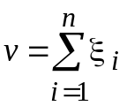.
Спроби незалежні, тому математичне сподівання суми n випадкових величин ξ _{i} дорівнюватиме сумі їх математичних сподівань:
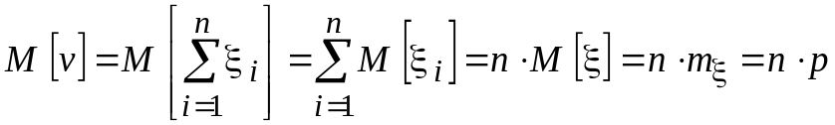.
Аналогічно визначаємо дисперсію випадкової величини v:
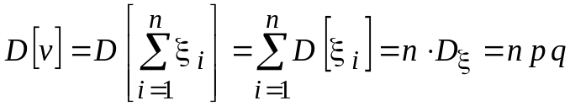.
Середнє квадратичне відхилення випадкової величини v знаходимо
за формулою:
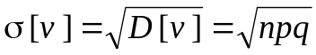.
Отже, математичне сподівання, дисперсія і середнє квадратичне відхилення випадкової величини v – числа появ події A у n незалежних спробах виявляються рівними m_{v} = n p; D_{v} = n p q; 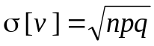,
де p – ймовірність появи події A в одній спробі;
q = (1– p) – ймовірність непояви події A в одній спробі.

Приклад. Знайти математичне сподівання, дисперсію і середнє квадратичне відхилення випадкової величини, заданої законом розподілу (див. табл. 8):
Таблиця 8
xi | –2 | 0 | 1
p_{i} | 0,2 | 0,3 | 0,5
Розв’язання. Математичне сподівання обчисляємо за формулою:
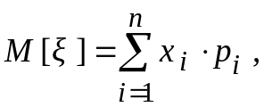 M[ξ] = – 2 ∙ 0,2 + 0 ∙ 0,3 + 1 ∙ 0,5 = – 0,4 + 0,5 = 0,1.
Для обчислення дисперсії скористаємося властивістю:
D_{ξ} = M [ξ ²] – m_{ξ} ².
Із цією метою попередньо знайдемо M [ξ ²]:
M [ξ ²] = (– 2)² ∙ 0,2 + (0)² ∙ 0,3 + (1)² ∙ 0,5 = 0,8 + 0,5 = 1,3.
Тоді дисперсія знайдеться:
D_{ξ} = M [ξ ²] – m_{ξ} ² = 1,3 – (0,1)² = 1,29.
Середнє квадратичне відхилення обчисляємо за формулою:
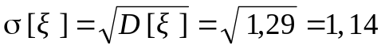.
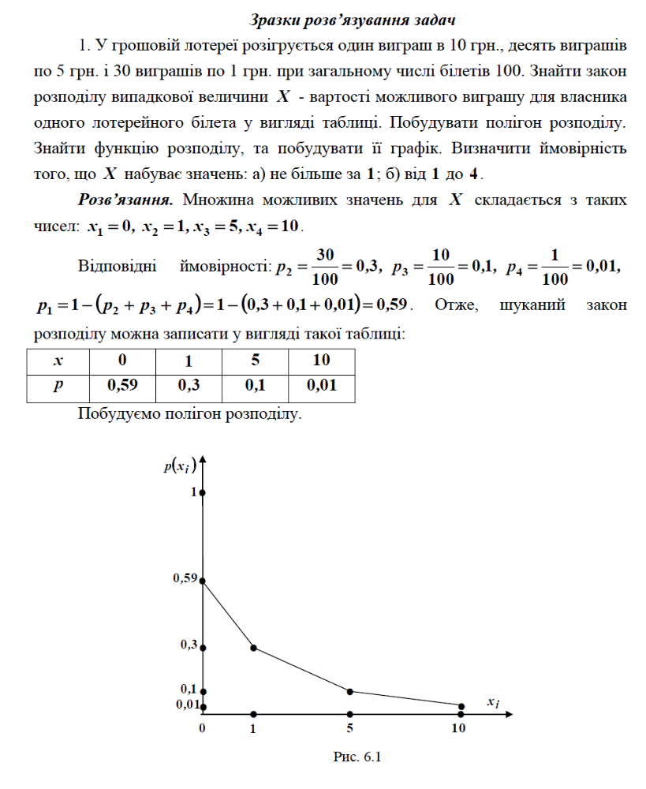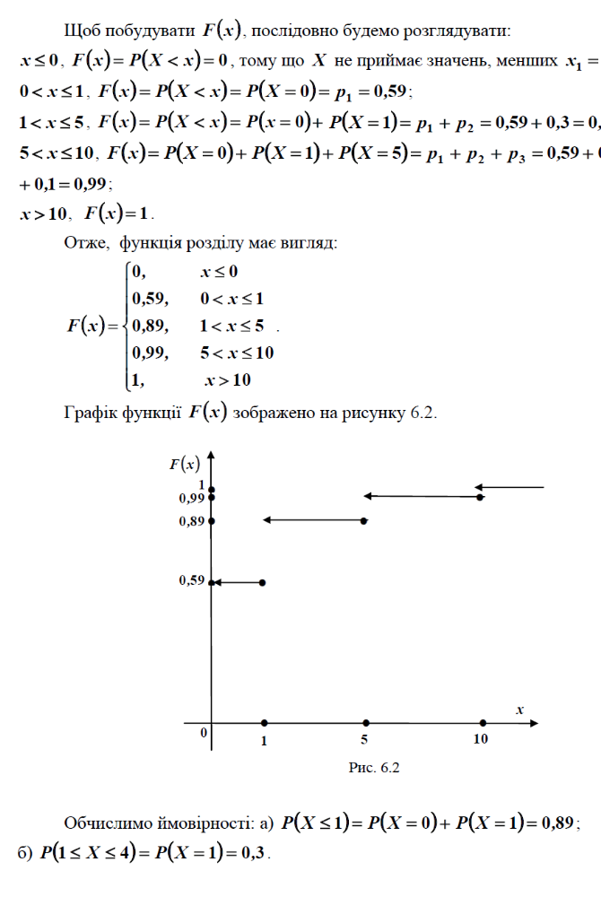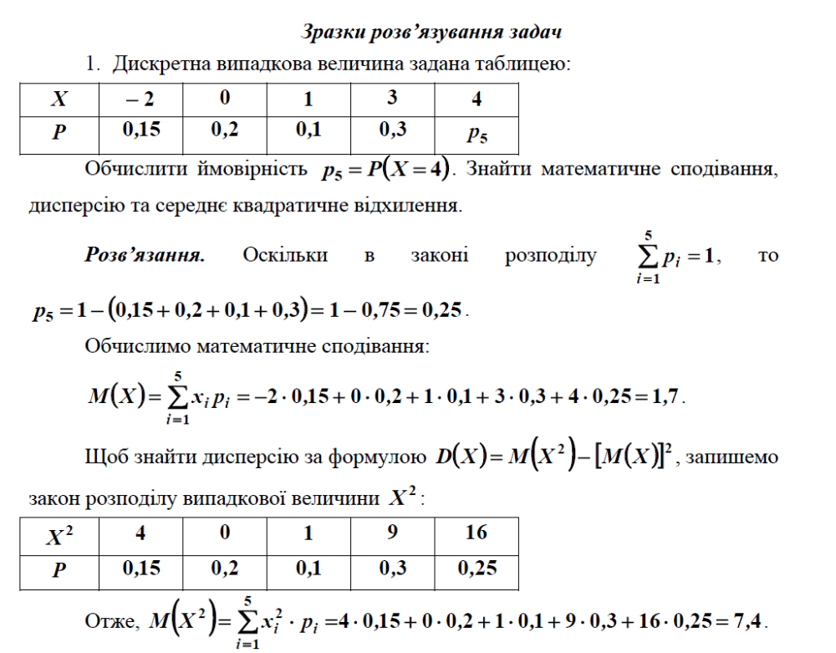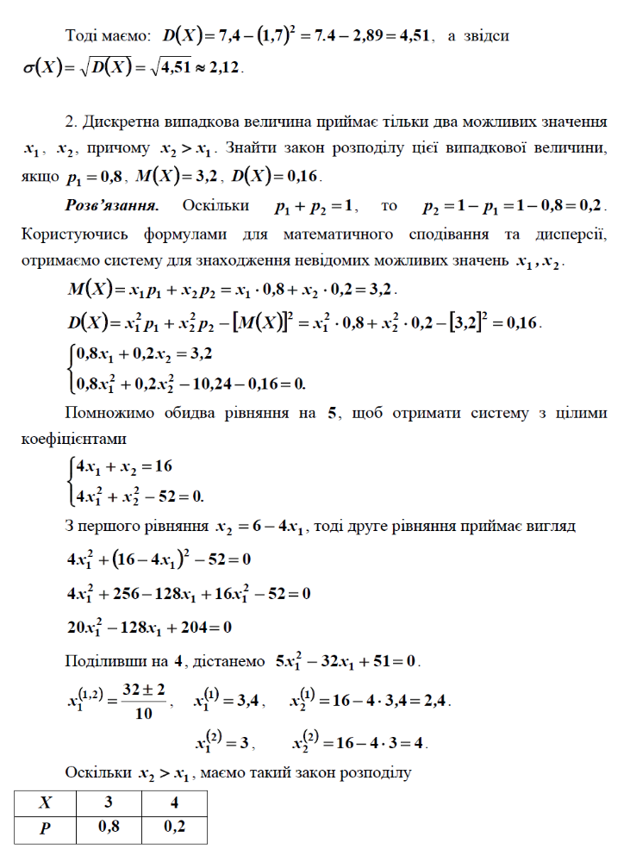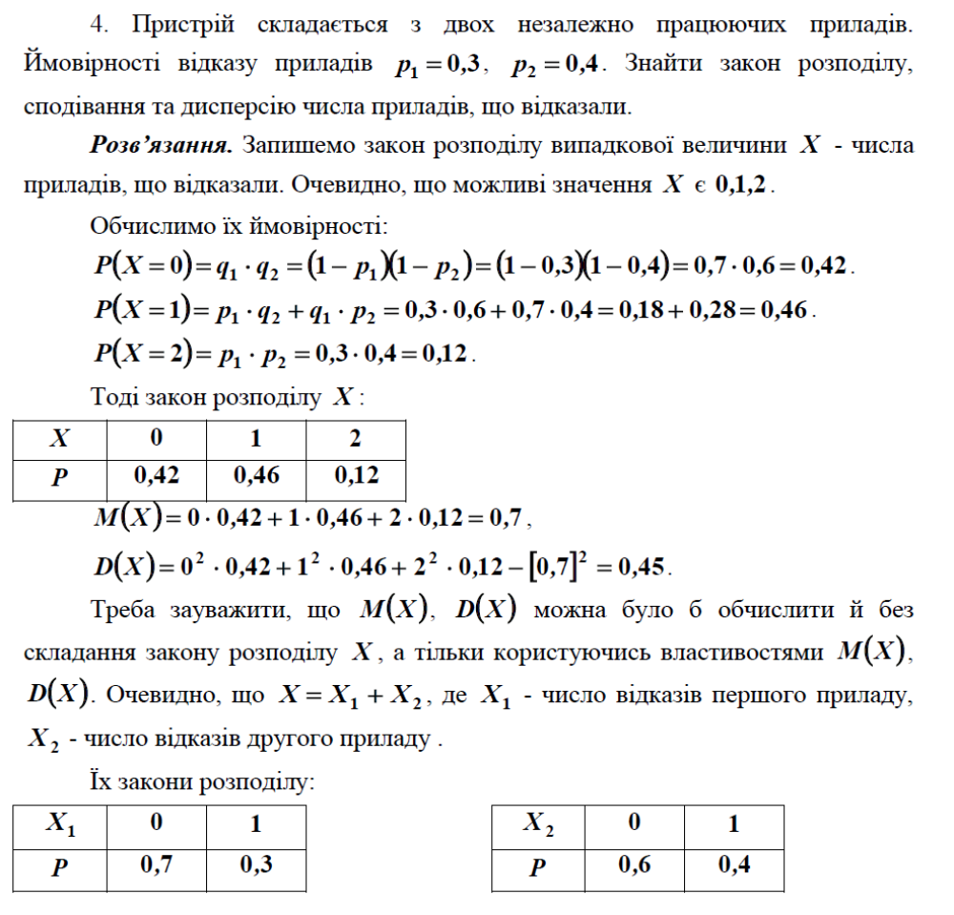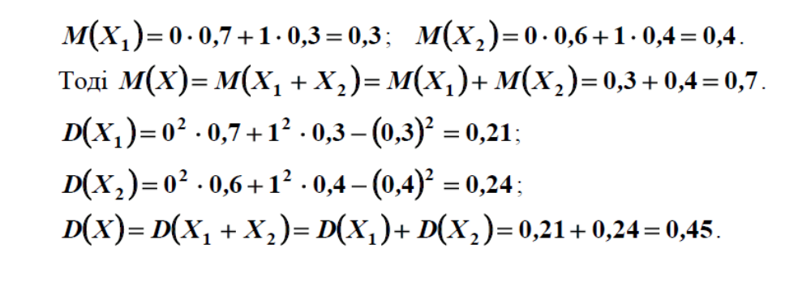

Задачі для самостійного виконання
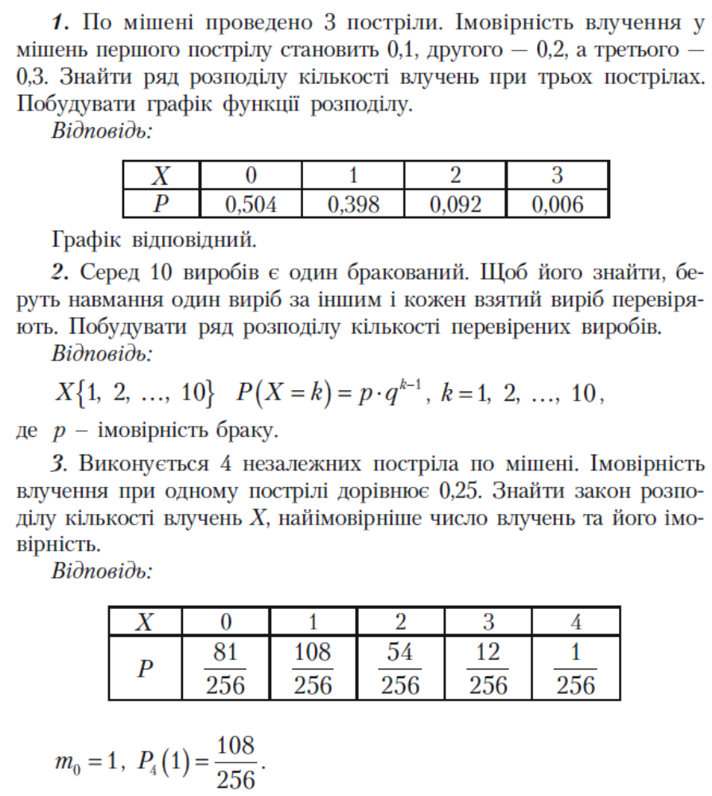
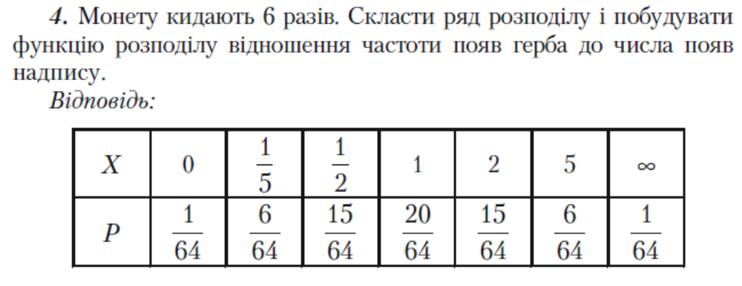
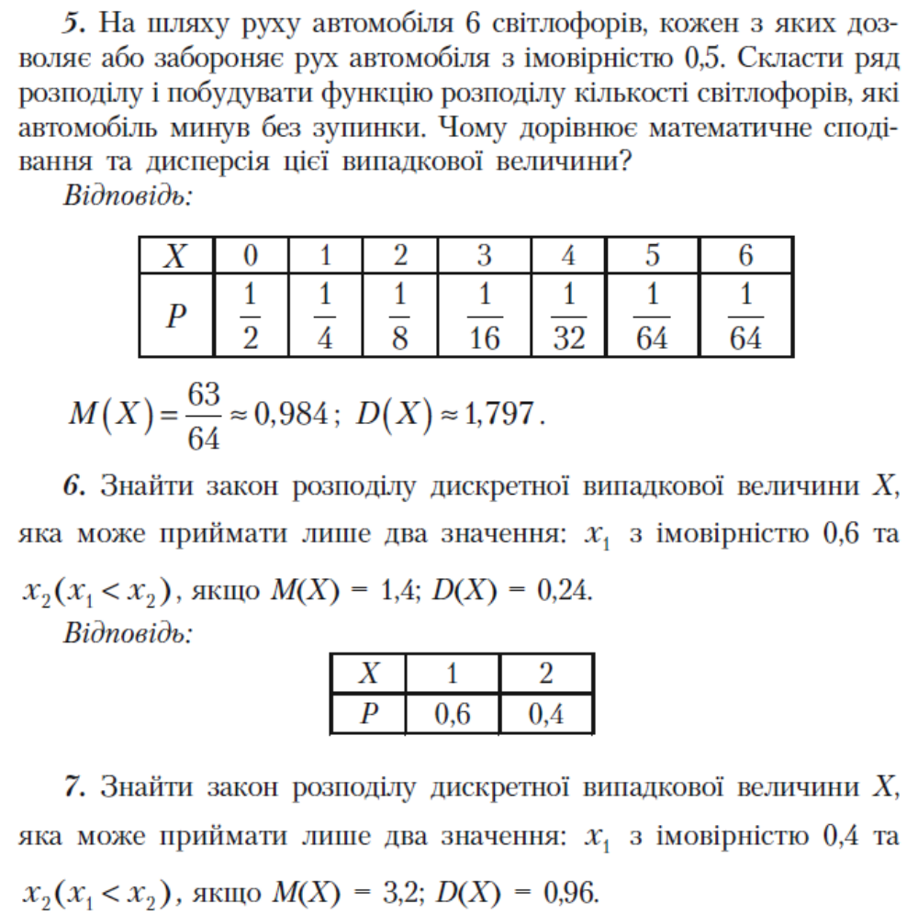

Розробник ПЗ – доцент, доктор технічних
наук _____________ Мусієнко А.П.

